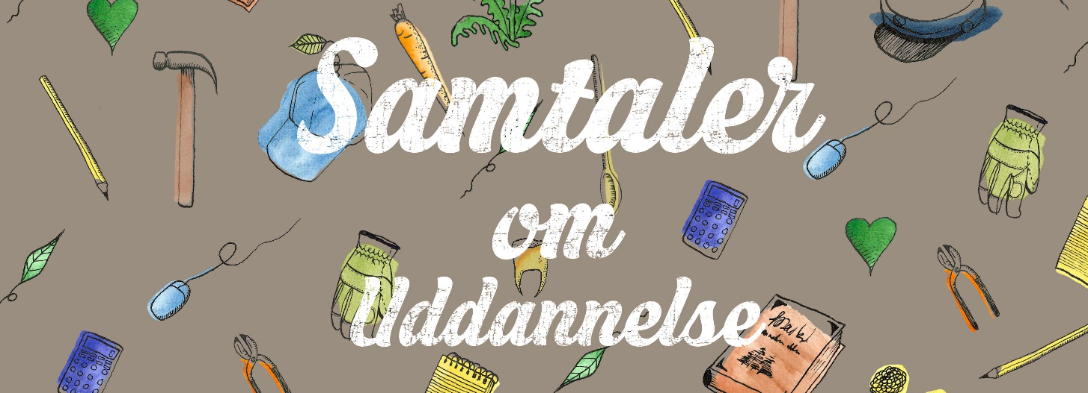
Kære lærer og uddannelsesvejleder
Konvolutten med teksten ”Til mor eller far” rummer et lille samtalehæfte med gode råd og samtaleemner til forældre. Materialet er udviklet i samarbejde med vejledere og forskere for at skabe mere reflekterede samtaler omkring uddannelse og arbejdsliv.
Mange forældre stiller lukkede spørgsmål, når samtalen falder på uddannelse. ”Er det her noget for dig? Hvad vil du være? Er typiske spørgsmål fra velmenende forældre, som kan få de fleste teenagere til at klappe i eller svare handlingslammet - det ved jeg ikke?
Derfor har vi udviklet 8 samtaleemner og en række spørgsmål, som skal være med til at skabe gode samtaler mellem de unge og deres forældre. Det kan også være, at indholdet kan inspirere dig i dit arbejde som vejleder eller lærer, da mange af spørgsmålene kan bruges i undervisningen og den kollektive vejledning.
Frem til april 2020 har du mulighed for at rekvirere hæfter gratis, som du kan bruge ved forældremøder, eller når du finder det oplagt. Du kan fx give dine elever en konvolut med hjem til forældrene, når du vurderer, at det er et godt tidspunkt at tale om uddannelse derhjemme.
I juleferien lancerede vi en podcastserie med titlen ”Samtaler om uddannelse,” som er udviklet på baggrund af samtalehæfterne. Vi har flere af de samme forskere og vejledere i studiet, men også erhvervsfolk og unge som er i gang med forskellige uddannelser. Måske er det noget, du kan bruge i din undervisning eller vejledning?
”Samtaler om uddannelse” er tilgængelig i de fleste podcastapps og på hjemmesiden ditbarnsfremtid.dk. Serien henvender sig både til forældre og unge, men episode 2 er primært målrettet unge, der skal til at vælge uddannelse.
Sådan får du fat i samtalehæfterne
Skriv en mail med dit navn og arbejdssted, adresse og evt. tlf. til: kgh@unord.dk
Vi håber, du vil hjælpe os med at få materialet og de vigtige budskaber ud til forældrene.

De allerbedste hilsner
Kira Gilling Hansen, projektleder, Ditbarnsfremtid.dk

